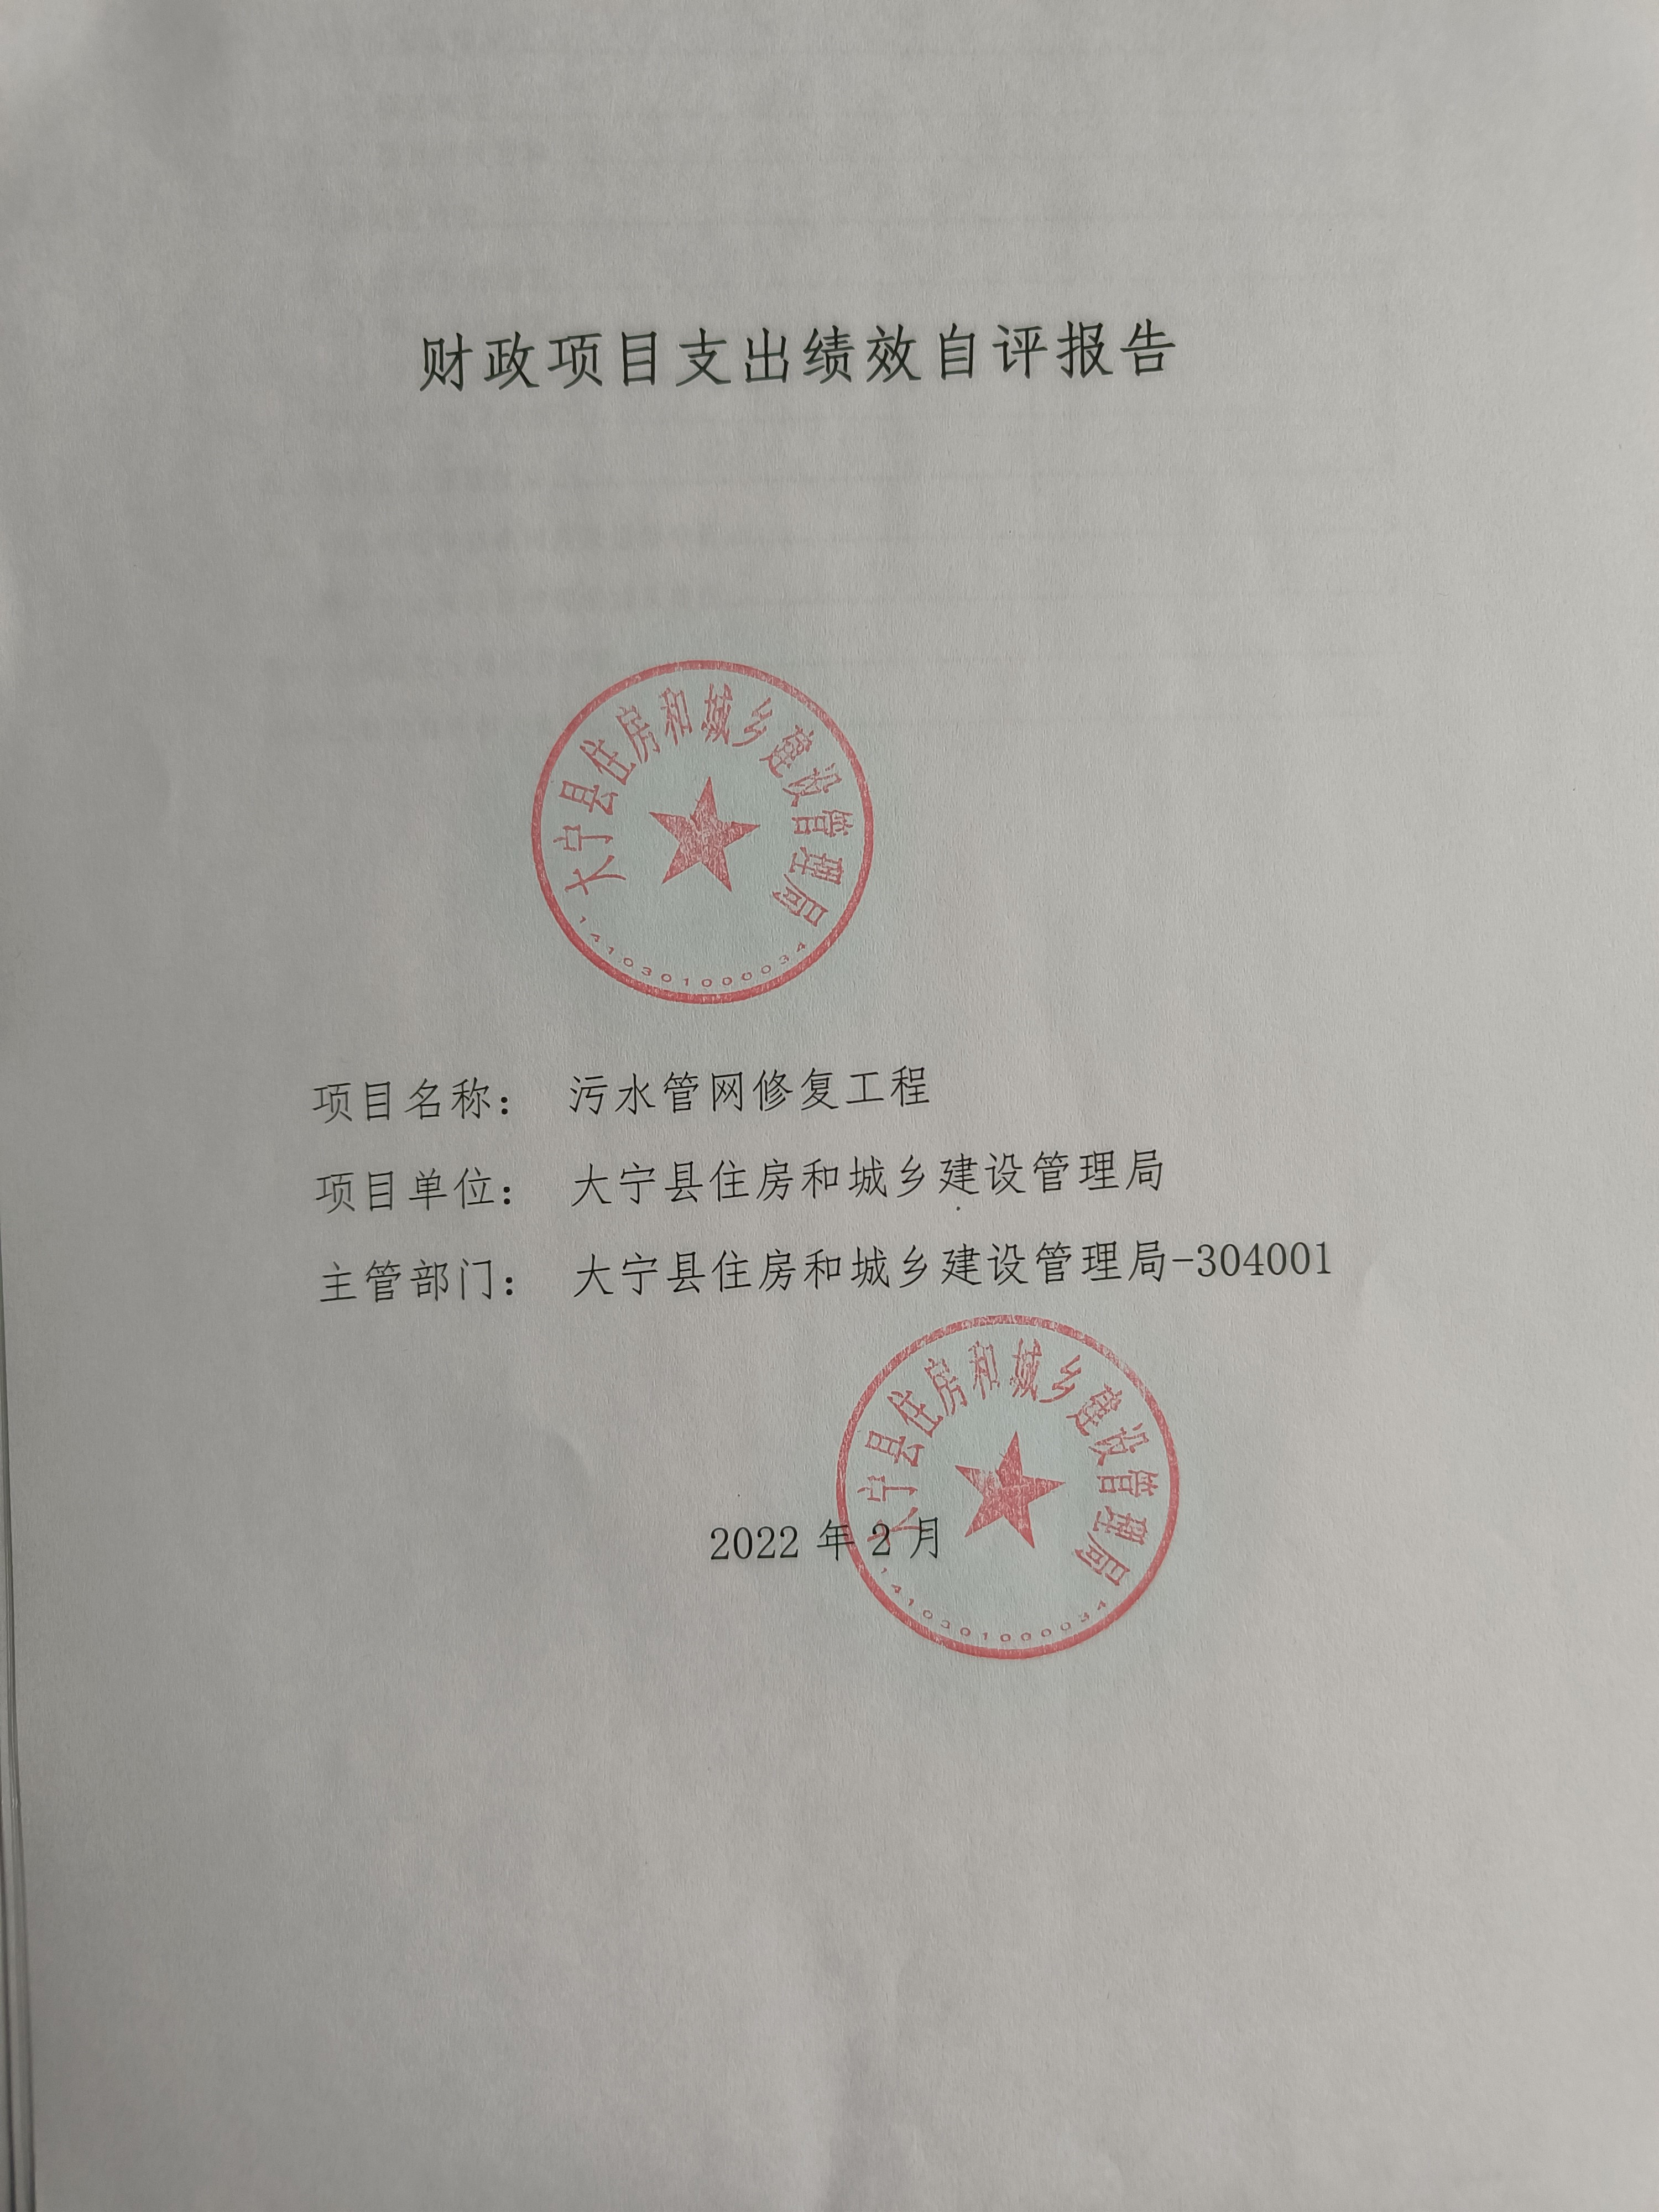

一、项目的基本情况 1

（一）项目概况 1

（三）项目绩效目标 2

二、项目绩效情况 2

（一）预算执行情况 2

（三）项目效益情况 3

四、项目主要经验做法 5

五、项目管理中存在问题及原因分析 5

六、进一步加强项目管理措施及建议 5

附件1.项目支出绩效自评表 5

附件2.绩效自评相关资料 7

**一、项目的基本情况**

（一）项目概况

**项目概况：**检察院对面污水管网修复工程、广场段污水管网修复工程、贺家滩污水管网抢修工程

**立项依据：**县政府会议纪要

**设立的必要性：**进一步提高了污水收集率，保障了水环境质量，保障了灾后市民正常的生产生活。

**保证项目实施的措施与制度：**大宁县住房和城乡建设管理局项目管理办法、制度

**项目实施计划：**签订合同后20日全部完成

（二）预算执行情况

|  |  |  |  |  |  |  |  |  |  |
| --- | --- | --- | --- | --- | --- | --- | --- | --- | --- |
| **项目** | **行次** | **年度总金额(万元)** | **财政资金** | | | | | **上年结转资金(万元)** | **其他资金(万元)** |
| **小计** | **中央级** | **省级** | **市级** | **县区级** |
| 年初预算资金 | (1) | 0 | 0 |  |  |  |  |  |  |
| 全年预算资金 | (2) | 41.17 | 41.17 |  |  |  | 41.17 |  |  |
| 实际到位资金 | (3) | 41.17 | 41.17 |  |  |  | 41.17 |  |  |
| 全年执行资金 | (4) | 41.17 | 41.17 |  |  |  | 41.17 |  |  |
| 资金结余 | (5)=(3)-(4) | 0 | 0 | 0 | 0 | 0 | 0 | 0 | 0 |
| 预算到位率 | (6)=(3)/(2) | 100 | 100 | 0 | 0 | 0 | 100 | 0 | 0 |
| 预算执行率(%) | (7)=(4)/(2) | 99.99 | 99.99 | 0 | 0 | 0 | 99.99 | 0 | 0 |

（三）项目绩效目标

（1）. 项目实施期绩效目标

保障灾后市民正常的生产生活

（2）. 项目年度目标

保障灾后市民正常的生产生活

**二、项目绩效情况**

综合考虑预算执行情况、产出、效益、服务对象满意度各方面因素，通过数据采集及分析，最终评分结果：污水管网修复工程项目绩效自评价结果为:总得分94分，属于"优秀"。

（一）预算执行情况

|  |  |  |  |  |  |
| --- | --- | --- | --- | --- | --- |
| **二级指标** | **三级指标** | **权重** | **目标值** | **业绩值** | **得分** |
| 预算执行指标 | 预算执行率 | 10 | 100% | 99.98% | 10 |

（二）项目产出情况

|  |  |  |  |  |  |
| --- | --- | --- | --- | --- | --- |
| **二级指标** | **三级指标** | **权重** | **目标值** | **业绩值** | **得分** |
| 数量指标 | 修复工程数量 | 13 | 3 | 3处 | 13 |
| 质量指标 | 工程完工合格率（%） | 12 | 100% | 100% | 12 |
| 时效指标 | 工程完工及时率（%） | 13 | 100% | 100% | 13 |
| 成本指标 | 成本节约率 | 12 | 0% | 0.02% | 12 |

（三）项目效益情况

|  |  |  |  |  |  |
| --- | --- | --- | --- | --- | --- |
| **二级指标** | **三级指标** | **权重** | **目标值** | **业绩值** | **得分** |
| 社会效益 | 改善人居环境 | 15 | 改善 | 80% | 12 |
| 可持续影响指标 | 建立健全长效发展机制 | 15 | 健全 | 80% | 12 |

（四）项目满意度情况

|  |  |  |  |  |  |
| --- | --- | --- | --- | --- | --- |
| **二级指标** | **三级指标** | **权重** | **目标值** | **业绩值** | **得分** |
| 服务对象满意度指标 | 社会公众满意度（%） | 10 | 98% | 98% | 10 |

**三、****项目绩效分析**

1. **项目实施和预算执行情况及分析**

污水管网修复工程项目追加预算资金41.17万元，预算执行项目款41.16万元，预算到位率100%，预算执行率99.98%，剩余项目资金100元已被县财政收回。该项目现已完工并投入使用。

**2.产出情况及分析**

合理合规及时拨付污水管网修复工程41.16万元，对检察院对面、广场段、贺家滩三处管网进行及时修复。并保质保量抢修完工，投入使用。

**3.效益情况及分析**

该项目的及时完工投入使用进一步提高了污水收集率，保障了水环境质量，保障了灾后市民正常的生产生活。

**4.满意度情况及分析**

该项目的实施，进一步提高了污水收集率，保障了水环境质量，保障了灾后市民正常的生产生活。极大提高了社会公众满意度。

**四、项目主要经验做法**

汛期我局及时对检察院对面、广场段污水管网进行修复，贺家滩污水管网进行抢修。该项目的及时完工投入使用进一步提高了污水收集率，保障了水环境质量，保障了灾后市民正常的生产生活。

**五、项目管理中存在问题及原因分析**

缺乏应急管理制度，部分绩效指标未细化 、量化，未能全面反应全部内容。

**六、进一步加强项目管理措施及建议**

1、建议加强项目指标设置，提高项目绩效管理认知度。2、建议健全应急管理制度，提升工作人员应急抢险能力。3、进一步建立健全长效发展机制建设，不断改善人居环境。

**附件1.项目支出绩效自评表**

|  |  |  |  |  |  |  |  |  |
| --- | --- | --- | --- | --- | --- | --- | --- | --- |
| **附件1.项目支出绩效自评表** | | | | | | | | |
| **一级指标** | **二级指标** | **目标指标** | **权重** | **目标值** | **业绩值** | **完成率** | **指标得分** | **偏差原因分析及改进措施** |
| 预算执行指标 | 预算执行指标 | 预算执行率 | 10 | 100% | 99.98% | 99.98% | 10 | 项目已完工，资金已发放到位，剩余资金已被收回 |
| 产出指标 | 数量指标 | 修复工程数量 | 13 | 3 | 3处 | 100.00% | 13 |  |
| 质量指标 | 工程完工合格率（%） | 12 | 100% | 100% | 100.00% | 12 |  |
| 时效指标 | 工程完工及时率（%） | 13 | 100% | 100% | 100.00% | 13 |  |
| 成本指标 | 成本节约率 | 12 | 0% | 0.02% | 100% | 12 |  |
| 效益指标 | 社会效益 | 改善人居环境 | 15 | 改善 | 80% | 80% | 12 | 不断改善人居环境 |
| 可持续影响指标 | 建立健全长效发展机制 | 15 | 健全 | 80% | 80% | 12 | 进一步建立健全长效发展机制建设 |
| 满意度指标 | 服务对象满意度指标 | 社会公众满意度（%） | 10 | 98% | 98% | 100.00% | 10 |  |
|  |  |  |  |  |  |  |  |  |
|  |  |  |  |  |  |  |  |  |

**附件2.绩效自评相关资料**

|  |
| --- |
| **附件2.绩效自评相关资料** |
|  |